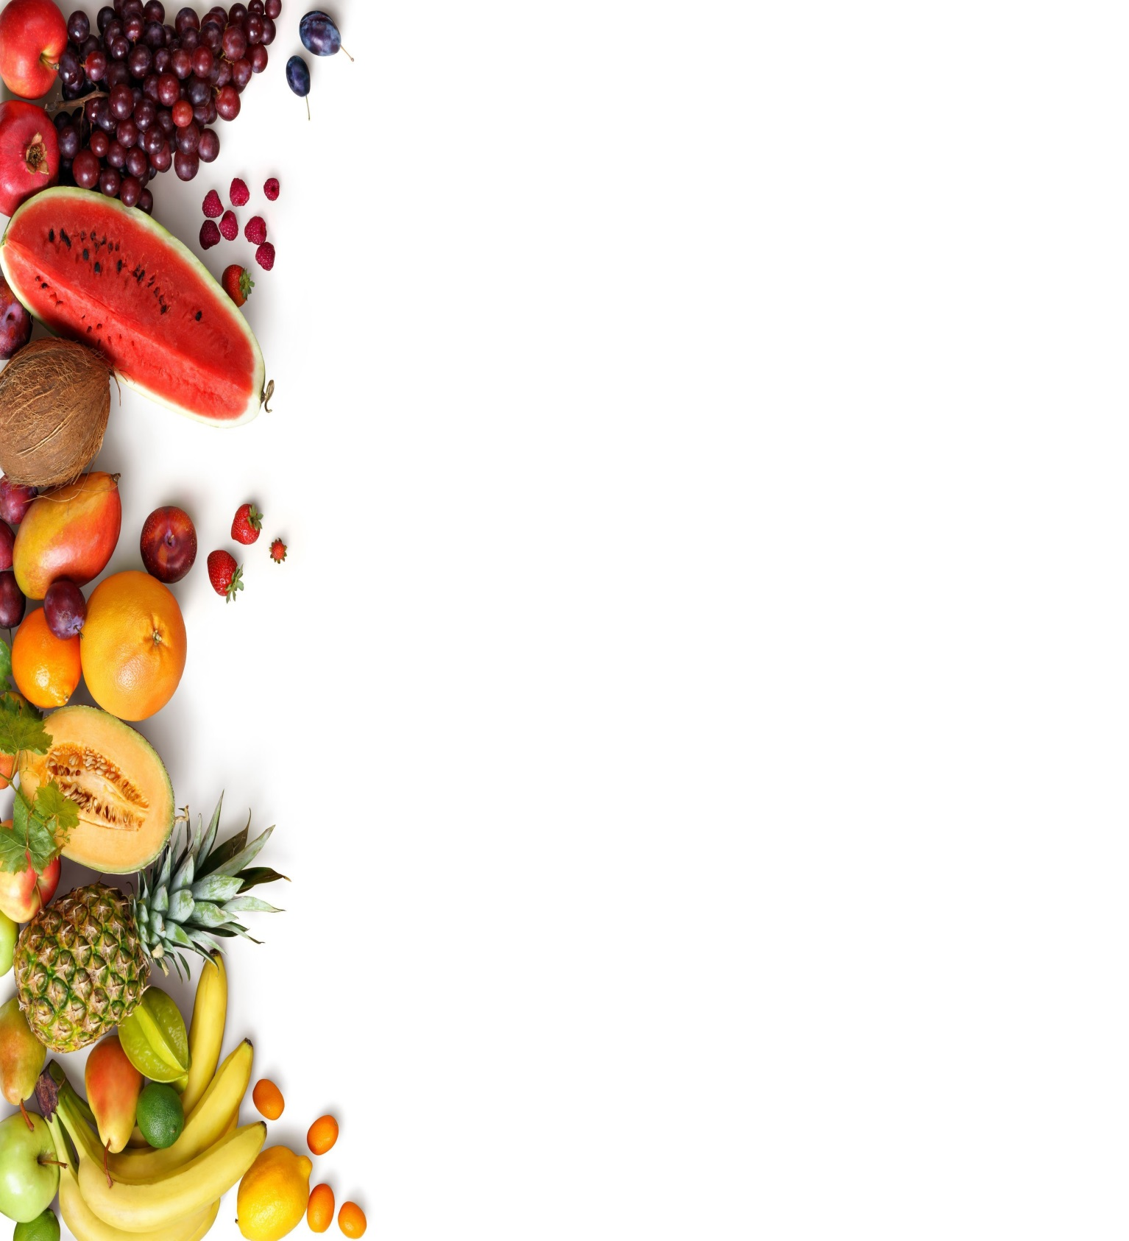

Питание дошкольника
Существенным отличием питания детей в возрасте от 3 до 7 лет является повышение его энергетической ценности, необходимое для обеспечения возрастающей двигательной активности. Рекомендуемые нормы физиологической потребности в энергии для этого возраста – уже внушительные 1800 ккал в сутки. Хотя соотношение белков, жиров, углеводов остается прежним (1:1:4), большое значение приобретает качественный состав рациона. Это связано с анатомо-физиологическими особенностями организма ребенка дошкольного возраста.
Этот возраст в известном отношении является переходным: почти все органы тела (за исключением половой системы) к 7 годам приобретают свойственную им структуру. В нервной ткани заканчивается образование дендритов нервных клеток, в связи с чем улучшаются процессы взаимосвязи между различными отделами мозга. Улучшается работа двигательного участка коры - движения ребёнка дошкольного возраста более координированы и разнообразны. К 6-7 годам ребёнок овладевает основными видами движений - ходьбой, бегом, прыганием, лазанием, метанием, а также сложными, требующими высокой координации, приемами (письмо и т.д.).
Дошкольник отличается от взрослого поразительной подвижностью, огромной массой выполняемых в течение дня движений без явных признаков утомления. В известной степени это объясняется тем, что ребёнок этого возраста затрачивает на свои движения значительно меньше энергии из основного обмена, чем взрослый человек (15% против 25% у взрослого)
Обмен веществ у дошкольника в 2-2,5 раза выше, чем у взрослых. Преобладают процессы усвоения, обеспечивающие рост и развитие ребенка. Энергетические расходы детского организма могут быть обеспечены только сбалансированным питанием.
Дошкольный возраст – самый благоприятный для воспитания у детей правильных привычек, для усвоения культурных традиций, формирования вкусовых пристрастий, стереотипов пищевого поведения, формирования принципов правильного питания.
Формирование основ правильного питания ребенка – это, прежде всего овладение полезными навыками, которые помогут ему в повседневной жизни. Уже в дошкольном возрасте можно научить ребенка самостоятельно определять по часам время основных приемов пищи. Питание по часам важно в любом возрасте, но ее значение особенно велико для детей 6-7 лет, так как происходит активный рост и созревание организма. У ребенка должно быть сформирование представление о том, что ежедневная еда – это обязательно завтрак, обед, полдник и ужин.
Пищевое разнообразие – задача сформировать разнообразный вкусовой кругозор, чтобы ребенку нравились разные продукты и блюда. Надо помочь ему понять, что вкусная, не всегда полезная еда. У детей также необходимо сформировать представление о том, какое количество пищи достаточно, недостаточно и избыточно.
В данном возрасте можно начать обучение ребенка основам безопасности питания, которую обеспечивают 3 условия – это соблюдение правил личной гигиены, умение различать свежие и несвежие продукты, осторожное обращение с незнакомыми продуктами. Ребенку необходимо знать, если есть сомнения в свежести продуктов, то есть его нельзя. Такое же отношение необходимо сформировать и к незнакомым продуктам, так как они могут содержать опасные для здоровья аллергены. Знакомство с такими продуктами должно только в присутствии взрослого.
Очень важно формировать у ребенка положительное отношение к приему пищи. Ребенок должен получать удовольствие – прием пищи должен проходить в теплой, уютной атмосфере, за красиво сервированным столом. Во время приема пищи необходимо обратить внимание на то, как пища вкусно приготовлена, насколько она разнообразна, обсудить достоинства блюд. Научить детей описывать блюдо по запаху, вкусу и внешнему виду.
Длительность промежутков между отдельными приемами пищи не должны превышать 3,5 часа. Завтрак должен обеспечивать 20-25%, обед – 35-40%, полдник - 15%, ужин – 20-25%суточной потребности в пищевых веществах. Ужин рекомендуется за 1,5-2 часа до сна. Оптимальным может быть также и пяти-разовое питание. В случае посещения детьми детских дошкольных учреждений основную часть суточного рациона питания (не менее 70%) ребенок получает именно там.
В меню дошкольников включают уже более плотные блюда: тушеные овощи, рассыпчатые каши (гречневую, кукурузную, пшенную, рисовую), отварной рис, плов, вареники, жаркое. Вместо каш можно давать детям отварные макароны, оладьи. Яблоки, апельсины и другие фрукты необходимо использовать целиком с целью тренировки жевательного аппарата и укрепления корней зубов. На завтрак и ужин желательно готовить салаты из свежих овощей и фруктов.
Необходимо достаточное разнообразие и оптимальное сочетание блюд. В течение дня дети должны получать два овощных и одно крупяное блюдо. Следует учитывать сезонные особенности питания. В летнее время, когда расход двигательной энергии увеличивается, дети больше бывают на свежем воздухе, суточная калорийность может быть повышена на 10% за счет сложных углеводов. В зимне-весенний период питание должно иметь белково-углеводную и витаминную направленность, обогащено клетчаткой (овощи). Из сладостей допустимы зефир, пастила, карамель, сухие сорта печенья в самых скромных количествах.
Детям дошкольного возраста не рекомендуется копченые колбасы, закусочные консервы, жирные сорта говядины, баранины и свинины, шоколад и шоколадные конфеты, некоторые специи (черный перец, хрен, горчица). Эти продукты часто содержат аллергены, значительное количество соли и жира.
Учитывая незрелость иммунной системы, пищеварительных органов и жевательного аппарата детей дошкольного возраста, они нуждаются также в особой кулинарной обработке продуктов и блюд, предусматривающей исключение обжаривания продуктов, отваривание и измельчение овощей, широкое использование различных видов пудингов и запеканок, исключение попадания в блюда из рыбы костей, которыми может подавиться ребенок.
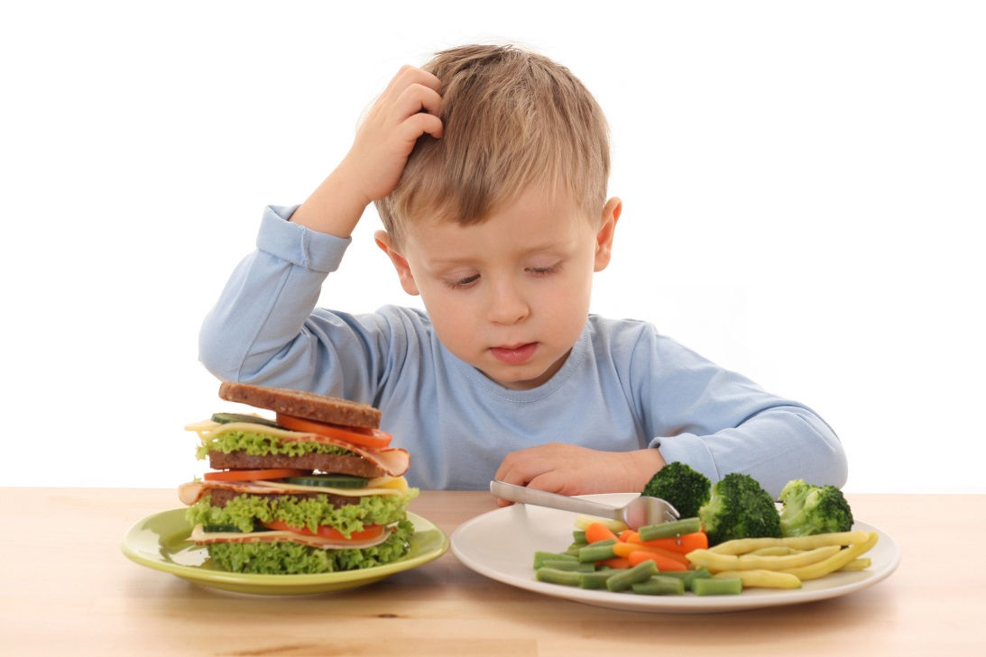
Правильный подбор продуктов – условие необходимое, но еще недостаточное для рационального питания детей дошкольного возраста. Важно стремиться к тому, чтобы готовые блюда были красиво оформлены, ароматны, а также готовились с учетом индивидуальных потребностей.

